CSS - Labo 1

1. **Opdracht 1**

* Wat zijn de siblings van het <ul> element?

<ul> heeft in dit voorbeeld geen siblings.

* Wat zijn de ancestors van het tweede <li> element?

De <ul>, <body> zijn hier de ancestors

* Wat zijn de descendants van het <body> element?

Alle elementen binnen <body>

* Hoeveel elementen in een geldig HTML document hebben geen parent?

De <body> heeft geen parent.

* Heeft elk element één of meerdere child elementen?

Nee de <li> heeft geen child element in dit voorbeeld.

Voorbeeld:

<HTML>

<head>

<title>...</title>

</head>

<body>

<h1>...</h1>

<p>...</p>

<ul>

<li>...</li>

<li>...</li>

<li>...</li>

</ul>

</body>

</HTML>

1. **Opdracht 2**

* Open je persoonlijke pagina in Chrome, bekijk de visualisatie van de DOM-tree op het Elements tabblad en vergelijk dit met de HTML code van je pagina.

1. **Opdracht 3**

* Bekijk de onderstaande pagina's
  + <https://www.miras.be>
  + <https://www.vives.be>
  + <https://www.vrt.be/vrtnws/nl/>
* En noteer telkens op welke manier(en) ze de bijbehorende CSS-regels introduceren
  + inline style attributen?
  + <style> blokken?
  + <link> verwijzingen naar aparte CSS-bestanden?
* Noteer in dit geval ook naar hoeveel CSS bestanden verwezen wordt.

Miras:

Ik vind hier 2 types terug. De <style> blokken en <link> (verwijzing naar stylesheet). Ze gebruiken 3 css bestanden op deze webpagina.

Vives:

De website van vives gebruikt ook <style> blokken, aparte stylesheets en inline styles. Op de website van vives vind ik 3 css bestanden (stylesheets) terug.

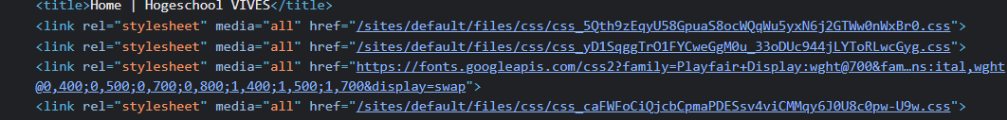

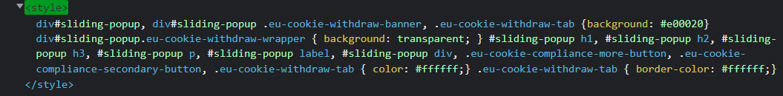



Vrt:

Vrt gebruikt ook <style> blokken, aparte css stylesheets en inline styles. Ik vind op de website van vrt 2 css bestand (stylesheet) terug.

1. **Opdracht 5**

* 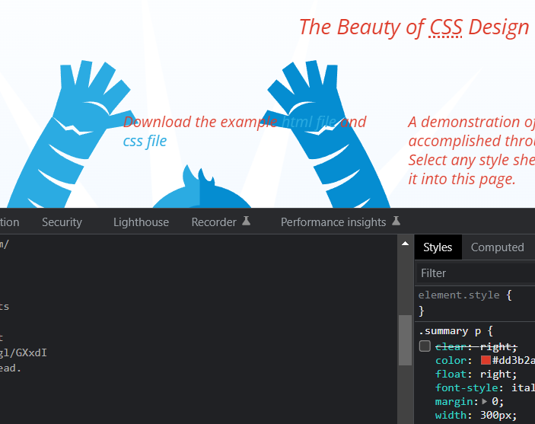Open de pagina <http://www.CSSzengarden.com/215/>. Rechtsklik op de rode tekst naast de robot en selecteer 'Inspect element'. Het element waarop je klikte zal nu geselecteerd zijn in de DOM-tree weergave van de Chrome Developer tools. Als je met de muis over de elementen in de DOM-tree weergave hovert, zullen deze in de eigenlijke pagina aangeduid worden met een highlight. Rechts op het Elements tabblad zie je informatie over het geselecteerde element, waarvan twee kleinere tabbladen met CSS te maken hebben nml. 'Styles' en 'Computed'. Figuur 1 Element CSS Styles in Dev Tools Vink op het Styles tabblad enkele regels af en kijk welke effect dit heeft op de pagina. Probeer ook eens een aantal waarden aan te passen, verander bv. de tekstkleur van rood naar groen. Merk ook op dat er meerdere CSS-regels op eenzelfde element van toepassing kunnen zijn! De wat vreemde tekst '215.CSS?v=8may2013:382' naast de eerste stijlregel toont dat deze op regel 382 in het bestand '215.CSS?v=8may2013' staat. Op het Sources tabblad kun je de volledige source code van dit bestand bekijken, alsook de inhoud van alle andere HTML/CSS/JS bronbestanden die werden ingeladen.

Er veranderd effectief iets aan de pagina wanneer je iets niet meer aanvinkt.

1. Opdracht 6

* Maak een webpagina met hoofdingen van drie niveaus: <h1>, <h2> en <h3>. Plaats onder elke hoofding een paragraaf met wat inhoud (de precieze tekst is niet belangrijk).
* Koppel aan deze pagina een CSS bestand dat voor de volgende visualisatie zorgt:
  + Alle hoofdingen gebruiken het 'Arial' font. De tekstgrootte is resp. 1.8em, 1.5em en 1.4em.
  + Alle paragrafen gebruiken het ' Times New Roman' font en hebben een tekstgrootte van

1.2em.

* + Zorg ervoor dat de drie paragrafen elk een andere tekstkleur krijgen: rood, groen en blauw.

Je zult hiervoor classes moeten gebruiken.

1. **Opdracht 7**

* In een stylesheet staat het volgende beschreven:
  + De fontgrootte van hoofding h1 staat op 2ex
  + De fontgrootte van hoofding h2 staat op 2em.
* Welk van beide hoofdingen wordt volgens de CSS standaard het grootst weergegeven en waarom?

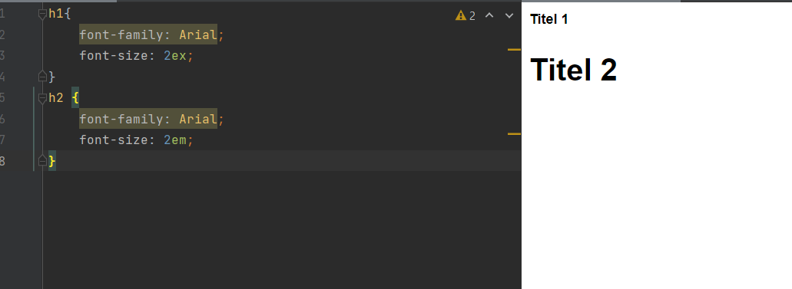

De ex refereert naar een hoogte en em naar de groote.